БРЯНСКАЯ ОБЛАСТЬ

БРАСОВСКИЙ 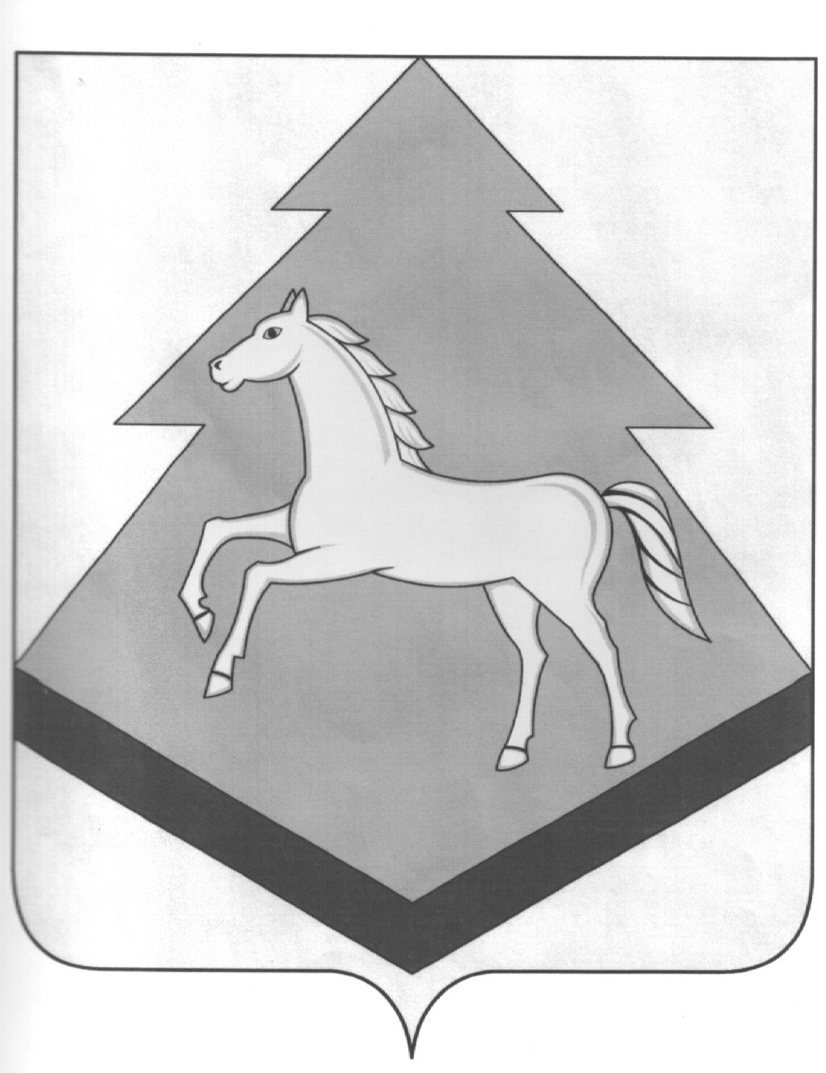 РАЙОННЫЙ
СОВЕТ НАРОДНЫХ ДЕПУТАТОВ

РЕШЕНИЕ

24 апреля 2019 г. № 5-293
п. Локоть
О реализации основных направлений
государственной молодежной политики
на территории Брасовского района за
2018г. и истекший период 2019г.

Заслушав и обсудив информацию Е.П. Казаковой, заместителя главы администрации района, о реализации основных направлений государственной молодежной политики на территории Брасовского района за 2018г. и истекший период 2019г. , районный Совет

РЕШИЛ:

1. Информацию Казаковой Е.П. принять к сведению.
2. Администрации района:
- рассмотреть возможность увеличения размера финансирования основного мероприятия по работе с детьми и молодежью с целью расширения форм работы с молодежью по основным направлениями ГМП;
- предусмотреть увеличение суммы финансирования на реализацию мероприятия по обеспечению жильем молодых семей для того, чтобы способствовать решению жилищной проблемы большему количеству молодых семей муниципалитета.

Глава района,
Председатель районного Совета В.А. Иванютин

